Муниципальное бюджетное дошкольное образовательное учреждение
«Центр развития ребенка – детский сад №50 «Светофорик»
города Невинномысска

Творческая мастерская «Волшебная палитра»

Занятие №3

Тема: «Художественные эксперименты»

Составил: воспитатель МБДОУ №50
г. Невинномысска
Гребеник Зоряна Михайловна
Дата проведения: январь 2023

Занятие №3

Тема: «Художественные эксперименты»

Цель: создание условий для повышения педагогической культуры родителей по проблеме эстетического воспитания дошкольников в кругу семьи.

Задачи:
- Создать условия для вовлечения родителей в эстетическое воспитание дошкольников в кругу семьи, ознакомление родителей с нетрадиционными техниками рисования, как средством развития творческих способностей дошкольников.
- Организовать совместную изобразительную деятельность родителей и воспитанников по созданию композиции «Зимнее чудо» в технике «Набрызг».

Формы работы:
- Консультация для родителей: «Нетрадиционные техники рисования – средство развития творческих способностей дошкольников».
- Мастер-класс для родителей «Зимнее чудо» - создание сюжета в технике «Набрызг» (16.01.2023 г.)
Ход встречи:
Теоретическая часть.
- Консультация для родителей: «Нетрадиционные техники рисования – средство развития творческих способностей дошкольников»
Воспитатель: Уважаемые родители! Предлагаем вам познакомиться с удивительным миром нетрадиционных изобразительных техник, которые способствуют развитию художественно-творческих способностей дошкольников в любом возрасте.
«Рисование отпечатками листьев» – удивительная творческая техника. Простая и доступная всем, она дает эффектные результаты. Оказывается, что из листочков получаются не только силуэты деревьев, но и другие образы: птицы, животные, рыбы… А во что превратит их фантазия вашего маленького художника? Прогуляйтесь вместе с ребенком по аллеям и по саду и соберите букет. Чем разнообразнее будут листья, тем лучше. Заодно вы посмотрите, как преображается природа осенью, чем различаются разные деревья и кустарники. Даже подготовка к творческому занятию приносит положительные эмоции и расширяет кругозор малыша, а сам процесс стимулирует художественное восприятие и воображение. Проведите вечер в семейном кругу за созданием картин из природных материалов!
«Набрызг» делают при помощи зубной кисточки или кисти, и краску следует разводить с водой в отдельной банке или даже в другой емкости для того, чтобы получилась консистенция негустой сметаны. Чем более густой окрашивающей состав будет применен в творчестве, тем сложнее будет сделать брызги, они получатся объемными и даже рельефными. Но тут слишком жидкая консистенция красителя будет заставлять его растекаться, и из-за этого могут появиться большие кляксы или подтеки, которые будут портить полотно. Работа с подобной техникой набрызгивания выполняется в несколько этапов последовательно: Смочите зубную щетку или кисточку в чистой воде. Стряхните лишнюю воду, чтобы не было клякс. Наберите щеткой немного окрашивающего состава. Возьмите кисточку или щетку в левую руку, а плоскую палку в правую. Отверните от себя щетину, при этом следует держать приспособления над бумажным листом, быстро проведите палкой по поверхности волосков по направлению к себе, чтобы брызги летели на основу бумажного типа будущего рисунка. В зависимости от выбранной задачи стоит покрывать брызгами нужных оттенков все полотно или только отдельные участки. Плавные переходы от одного цвета до другого – необыкновенная идея при изготовлении неповторимых изделий.
«Кляксография» - это рисование пятнами. Суть данной нетрадиционной техники заключается в том, чтобы разглядеть в кляксе какой-то образ и дополнить его деталями. Таким образом, ребёнку не требуется для рисования особых навыков - нужно только включить фантазию. Первый шаг в кляксографии - это идея. Именно воображение юного художника сделает кляксу доброй или злой, милой или страшной. Занятие кляксографией позволяет ребёнку весело провести время, поскольку, раздувая пятно, никогда нельзя предугадать заранее, как будет выглядеть конечный результат. Такая деятельность ещё и полезна для здоровья: выдувание через соломинку укрепляет лёгкие (это особенно полезно для профилактики кашля), что актуально для часто болеющих ребят. Выдувание воздуха через трубочку укрепляет лёгкие и является профилактикой дыхательных заболеваний.
«Трафареты». Благодаря рисованию по трафаретам самые маленькие творцы смогут поверить в свои силы и полюбить рисование. Трафареты учат правильно держать карандаш или кисть в руке, регулировать силу нажима и создавать четкие линии. Многократное повторение одних и тех же движений при рисовании по трафаретам различных фигур развивает МЕЛКУЮ МОТОРИКУ рук, автоматизирует двигательные навыки, способность НЕ ВЫХОДИТЬ за контур и быть АККУРАТНЫМ. Очертание внешней линии предмета в процессе обводки силуэта, контура или по трафарету способствует уточнению, конкретизации строения предмета и его изображения, учит ребенка рисовать различные линии в заданных условиях: прямые, ломаные, прерывистые, волнистые. За этим навыком стоит непростая синхронная работа систем организма: костной, мышечной, нервной.
«Набрызг с трафаретами». Флористический рисунок – замечательная возможность познакомиться с нестандартными художественными техниками и приемами. В данной работе используется флористический материал - листья в качестве трафаретов. А цветовое решение выполняется кистью и красками, зубной щеткой и жидкой краской. В основе данной работы лежит две изобразительные техники: набрызг и рисование с трафаретами.
«Пуантилизм и растирание ватной палочкой». Слово «Пуантилизм» произошло от французского слова ,что означает «точка». «Пуантилизм» – это рисование точками (точечными мазками). И, следовательно, эта техника вполне по силам детям дошкольного возраста. Но, чем же тогда отличается пуантилизм от техники рисования тычком или, например, пальчиковой живописи? Кроме очевидного, на первый взгляд (точечность), пуантилизм основан на строгой научной физико-математической базе, краски на палитре не смешиваются, яркие, контрастные цвета наносятся точками и подразумевается, что смешение красок происходит за счет оптического эффекта прямо на сетчатке глаза. И если зритель смотрит на картину с близкого расстояния, то рисунок совсем не виден, но если глянуть издалека, то сразу видна картина целиком. То есть, рисуя дерево, мы на ствол можем нанести красные, зелёные, жёлтые точки (получаем коричневый цвет, а крону нарисовать жёлтыми и синими точками) зелёный, или взять красный и жёлтый (осеннее дерево).
«Смешанная техника». Рисование восковыми мелками и акварелью - это смешанная техника живописи акварелью и воском. Она не требует особых умений и в то же время создает очень яркий эффект, благодаря чему получила большое распространение в детском творчестве. Суть техники заключается в нанесении воском линий, поверх которых кладется акварель. Участки с воском не закрашиваются, за счет чего создается эффект «свечения» рисунка. Рисуя восковыми мелками, важно понимать, что сделать тонкую линию из-за особенностей материала непросто, поэтому удобней использовать крупные и обобщенные контуры. Обычно в этой технике рисуют натюрморты, цветы, рыбок и т.п. Восковые линии с трудом накладываются друг на друга и их нельзя стереть, не оставив пятна, что не позволяет создавать сложные эффекты, но в то же время сохраняет яркость и чистоту рисунка.
«Рисование штампами». Рисуя этим способом, дети не боятся ошибиться, ребенок обретает уверенность в себе, преодолевает «боязнь чистого листа бумаги» и начинает чувствовать себя маленьким художником. У него появляется интерес, а вместе с тем и желание рисовать. Ведь печатать можно чем угодно. Именно это и будет настоящим творчеством. Учимся делать отпечатки. Для этого пропитайте кусочек поролона разведенной гуашью, чтобы получилось подобие штемпельной подушечки. Теперь окунаем нашу формочку в краску, придавливаем к бумаге и осторожно убираем. Цветной отпечаток готов. Для того чтобы печатание фигурок приобрело какой-то смысл, можно, например, украсить орнаментом бумажную тарелку, вырезанную из картона вазу, платьице нарисованной куклы. Можно нарисовать ягодки рябины и алую землянику, бусы на шее у девочки и яркий хвост петуха. Главное, чтобы процесс творчества нравился, вызывал эмоциональный отклик у детей.
Практический этап.
- Мастер-класс «Зимнее чудо» - создание сюжета в технике «Набрызг».

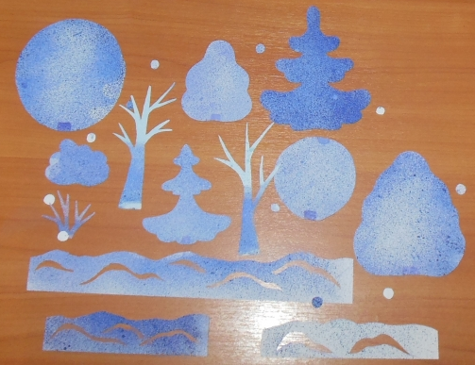
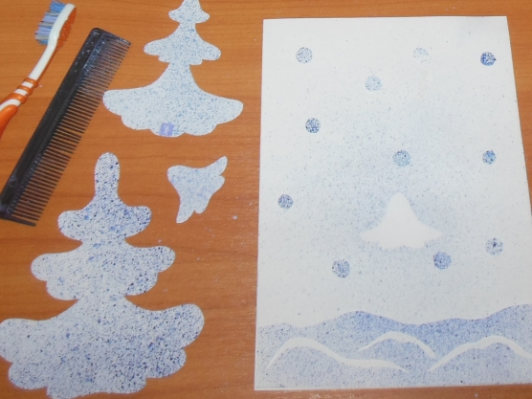

Вначале вырезаем силуэты деревьев, возможно, животных, которых бы хотели запечатлеть в зимнем рисунке.
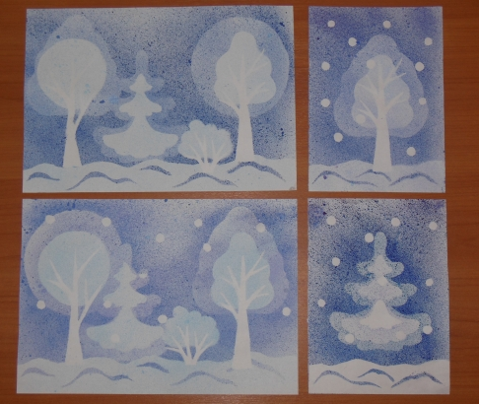

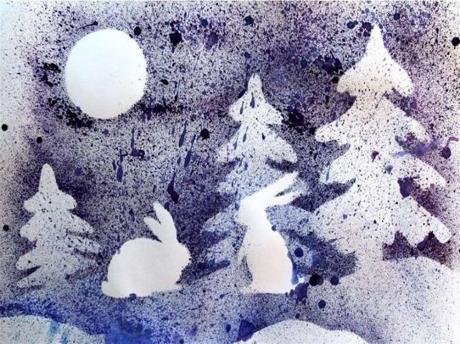

Далее поочередно выкладываем силуэты на лист, пользуясь приемом «набрызг» для создания выразительности композиции. Напоминаем об аккуратности в использовании щетины и кисти. Желаем творческих успехов!

